|  |  |  |  |
| --- | --- | --- | --- |
| 1/ جهاز مخصص لقياس لمقاومة فقط: | | | |
| 1. الأميتر | 1. الفولتميتر | ج- الأوميتر | د- المليميتر |
| 2/ يعد هذا الكتاب مرجعا علميا مؤثرا في مجال الحساب والهندسة على مر العصور: | | | |
| 1. البصريات | 1. الجزيئات | ج- العناصر | د- الجبر |
| 3/ من التحديات المستقبليه التي سيتعرض لها المهندسون في السنوات القادمة : | | | |
| 1. ثبات المناخ | 1. تأمين الفضاء السيبراني | ج- وفرة الغذاء | د- دوام الموارد الطبيعيه |
| 4/ فرع من فروع الهندسة تهتم بتصميم مبانٍ تتسم بالجمال والمرونة والاستدامة والأمان | | | |
| 1. الهندسه المعمارية | 1. الهندسة الميكانيكية | ج- هندسة الطاقة | د- هندسة الكهرباء |
| 5/ تم توصيل مقاومة بأقطاب مولد للطاقة ذو مقاومة داخلية ضئيلة فأذا تم توصيل مقاومة أخرى متماثلة على التوالي مع المقاومة الأولى فأن شدة التيار: | | | |
| 1. سوف تتضاعف | 1. ستبقى ثابتة | ج- ستنخفض للنصف | د- ستتضاعف أربع مرات |
| 6/ وحدة قياس فرق الجهد (الجهد الكهربائي) هي : | | | |
| 1. أوم | 1. فولت | ج- واط | د- جول |

**السؤال الأول:**

**أختبار منتصف الفصل الدراسي الأول لمادة الهندسة للصف الثاني ثانوي**

**أ) اختاري الإجابة الصحيحة فيما يأتي :**

**ب ) ضعي ( صح ) أمام العبارة الصحيحة و ( خطأ ) أمام العبارة الخاطئة :**

1- اعتبرت الهندسة جزءا من حياة الأنسان منذ اختراع الزراعة ( )

2- يقيس جهاز الأميتر فرق الجهد ( )

3- تمثلت الأختراعات الأربعة الكبرى في اختراع البوصلة ؛ وصناعة الورق ؛ والطباعة ؛ والحاسب ( )

4- تعتمد المقاومة على طول وسمك الموصل والمادة المصنوعة منه ( )

5- تكون للمقاومات المتصلة على التوالي نفس شدة التيار المار خلالها ( )

6- تعد مصادر التيار المتردد أكثر أمانا من مصادر التيار المستمر( )

ج) وضحي بالرسم دائرة كهربائية لمقاومتان R1,R2 موصولتان على التوالي بمصدر جهد مقداره 9v . ثم قومي بتوصيل مفتاح كهربائي S مع الدائرة ؟

**السؤال الثاني:**

**أ- أجيبي حسب ماهو مطلوب :**

1-أذكري رمز واستخدامات كلا من التيار المتردد والتيار المستمر (كل نوع إستخدام واحد )

.التيار المتردد.................................... / التيار المستمر .................................

2-أذكري الفرص الوظيفية للهندسة ؟ ( أذكري اثنين منها)

.......................................

.........................................

3- وضحي الفرق بين مهندس الحاسب ومهندس البرمجيات؟

………………………………………………………….………………

…………………………………………...………………………………

**ب- من خلال الدائرة الموضحة أمامك أجيبي عما يلي:**

1. احسبي باستخدام قانون اوم قيمة التيار المار في المقاومة الثانية اذا كان فرق جهد

المصدر 12V ؟

**2)** احسبي القيمة المكافئة لمقاومتان R1=3Ω, R2=6Ω موصلتين على التوازي ؟

مع تمنياتي لكن بالتوفيق يامهندساتي الرائعات

معلمة المادة: أسماء قصادي

اسـم الطـالـبـــة : الفصـل : **(ثاني ثانوي / )**

**الدرجـة :**

**السؤال الأول:**

**أ ) اكتبي المصطلح العلمي المناسب :**

**1- تطبيق مجالات العلوم والرياضيات في حل المشكلات ( _______________ )**

**2- هي جسيمات صغيرة جد تحمل شحنة كهربائية سالبة (-)( _____________ )**

**3-** **تقاوم حركة الالكترونات فهي لاتوقف حركتها ولكنها تبطئها فقط ( ______________ )**

**4-مقدار الطاقة المستخدمة لتحريك واحد كولوم من الشحنة الكهربائية دخل الدائر ( _______________ )**

**ب ) أجيبي حسب ماهو مطلوب :**

**1-أذكري استخدامات كلا من التيار المتردد والتيار المستمر (كل نوع إستخدام واحد )**

**.التيار المتردد.................................... التيار المستمر ..................................**

**2-أذكري مجالات الهندسة ؟ ( أذكري اثنين منها)**

**................................................................................**

**3-فسري ؟ حاجة المهندسون إلى مهارات متقدمة في الكتابة والتواصل ؟**

**…………………………………………………………..**

**_______________________________________________________**

**ج)** وضحي بالرسم دائرة كهربائية لمقاومتان R1,R2 موصولتان على التوالي بمصدر جهد مقداره 9V . ثم قومي بتوصيل مفتاح كهربائي S مع الدائرة

**السؤال الثاني:**

**أ )** **ضعي ( صح ) أمام العبارة الصحيحة و ( خطأ ) أمام العبارة الخاطئة :**

1. **اعتبرت الهندسة جزءا من حياة الأنسان منذ اختراع الزراعة ( ________)**
2. **كل مازادت قيمة الأوم قلت المقاومة (______ )**
3. **يقيس جهاز الفولتميتر شدة التيار (________ )**
4. **المعامل للمايكرو** μ هو10−6 **(_______)**
5. **تكون للمقاومات المتصلة على التوالي نفس شدة التيار المار خلالها (______)**
6. **وحدة قياس الشحنة الكهربائية هي الثانية (_____)**

**المرحلة : الثانوية المـــادة : الهندسة**

**إختبار الفترة (1)**

**الفصل الدراسي الأول**

**1444 هـ**

**(يتبع)**

**صفحة ( 1 )**

**( ن رقم 2-1 ط 1 / 0 )**

**ب ) صل كل عنصر موجود في العامود الأول بمايناسبه في العمود الثاني :**

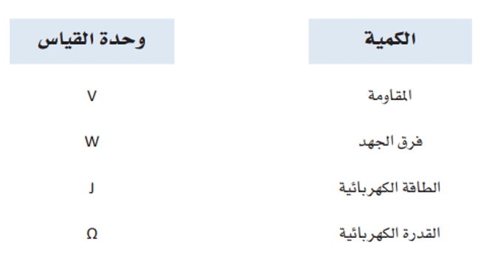

**االسؤال الثالث:**

**أ) اختاري الإجابة الصحيحة فيما يأتي :**

**1- لكي يتحرك التيار الكهربائي في الدائرة يحتاج وجود :**

**أ ) المقاومة ب ) فرق الجهد ج) شدة التيار د) القدرة**

**2- يعد هذا الكتاب مرجعا علميا مؤثرا في مجال الحساب والهندسة على مر العصور :**

**أ ) البصريات ب ) الجزيئات ج ) العناصر د ) الجبر**

**3- تعد الهندسة البيئية أحد مجالات الهندسة :**

**أ )الكيميائية ب) المدنية ج ) الحاسب والكهرباء د ) الميكانيكية**

**4- من التحديات المستقبليه التي سيتعرض لها المهندسون في السنوات القادمة :**

**أ ) ثبات المناخ ب) تأمين الفضاء السبراني ج ) وفرة الغذاء د ) دوام الموارد الطبيعية**

**5- ظهرت الإختراعات الأربعة في عصر :**

**أ ) العصر القديم ب) عصر التنوير ج) العصر الصناعي د) العصر الحديث**

**6- جهاز مخصص لقياس لمقاومة فقط**

**أ ) الاميتر ب) الفولتميتر ج) الأوميتر د) المليميتر**

**ب)** احسبي القيمة المكافئة لمقاومتان R1=3Ω, R2=6Ω موصلتين على التوازي

1. احسبي باستخدام قانون اوم قيمة التيار المار في المقاومة الثانية اذا كان فرق جهد المصدر 12V

**مع تمنياتي لكن بالتوفيق**

**معلمة المادة: هيا الشرهان**

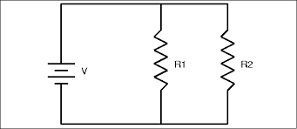

**صفحة ( 2)**

**( ن رقم 2-1 ط 1 / 0 )**

مع تمنياتي لكن بالتوفيق : ابتهاج السعيد

اسم الطالبة:............................................................... الصف :......................

نموذج ( 1 )

عزيزتي الطالبة :

**\* مستعينة بالله ابدئي أولاً بتنفيذ النشاط النظري الذي قمت باختياره ،ثم أجيبي تبعاً لذلك على النشاط العملي**

**\* تذكري أن هناك درجات مخصصة لتفعيل المهارات العلمية .**

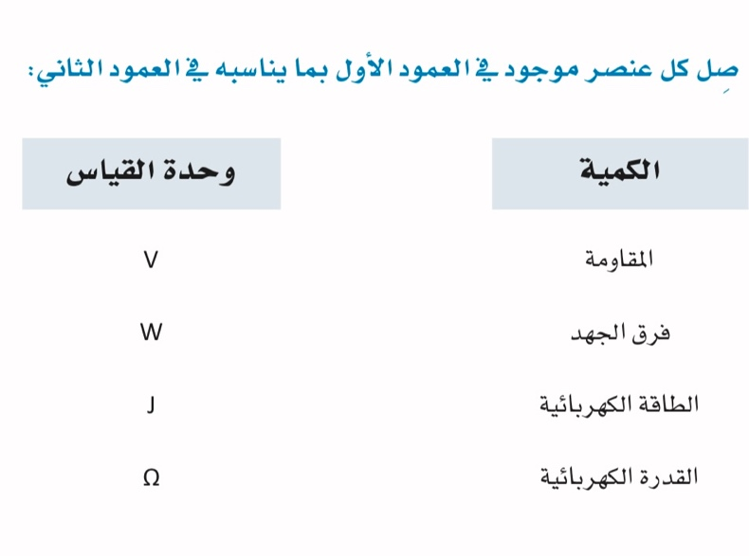BOOK055 أولاً: النشاط النظري :

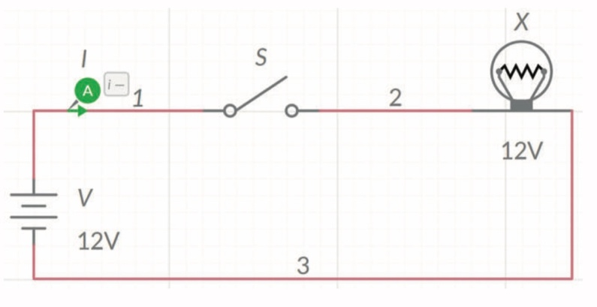 BOOK055 ثانياً: النشاط العملي : محاكاة الدوائر باستخدام ملتي سيم لايف

1. صممي الدائرة التلية وثم شغلي المحاكاة ثم آغلقي المفتاح S ، واكتبي ما تلاحظيه .
2. صلي الأميتر بالدائرة ، واكتبي القيمة التي يعرضها .
3. غيري قيمة المصدر إلى 5V ثم إلى 1V ، ماذا تلاحظي في كل حالة ؟
4. غيري قيمة المصدر إلى 15V ثم إلى. 20V ، ماذا تلاحظي في كل حالة ؟

دعائي لكن بالتوفيق أ. مرام الفريجي

اسم الطالبة:............................................................... الصف :......................

نموذج ( 2 )

عزيزتي الطالبة :

**\* مستعينة بالله ابدئي أولاً بتنفيذ النشاط النظري الذي قمت باختياره ،ثم أجيبي تبعاً لذلك على النشاط العملي**

**\* تذكري أن هناك درجات مخصصة لتفعيل المهارات العلمية .**

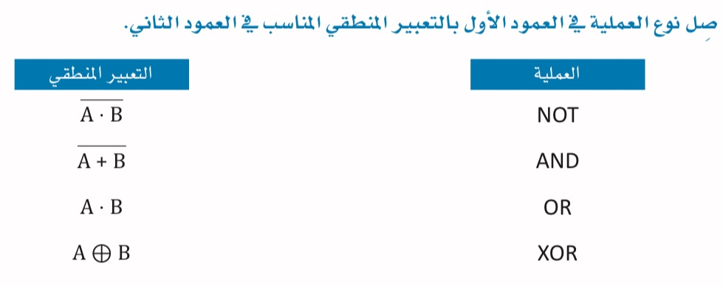BOOK055 أولاً: النشاط النظري :

BOOK055 ثانياً: النشاط العملي : محاكاة الدوائر باستخدام دوائر تنكركاد .

1. صممي الدائرة التالية وثم قومي بتحديد الخطأ في هذه التوصيلات ؟ وما الذي يتعين

عليكِ فعله لتصحيحه ؟

دعائي لكن بالتوفيق أ. مرام الفريجي

اسم الطالبة:............................................................... الصف :......................

نموذج ( 3 )

عزيزتي الطالبة :

**\* مستعينة بالله ابدئي أولاً بتنفيذ النشاط النظري الذي قمت باختياره ،ثم أجيبي تبعاً لذلك على النشاط العملي**

**\* تذكري أن هناك درجات مخصصة لتفعيل المهارات العلمية .**

BOOK055 أولاً: النشاط النظري : سمي المكونات الإلكترونية التالية :

|  |  |  |  |
| --- | --- | --- | --- |
|  |  |  |  |
|  |  |  |  |

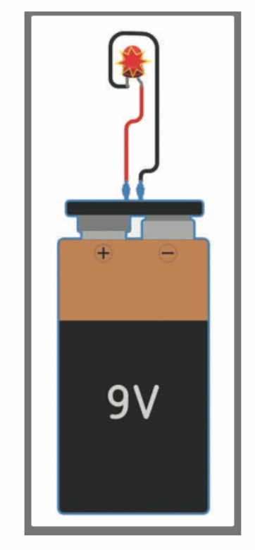 BOOK055 ثانياً: النشاط العملي : محاكاة الدوائر باستخدام دوائر تنكركاد

1. أنشـئي الدائرة التالية وشخصي المشكلة في هذه الدائرة وأصلحيها ، مع تبرير

التغير الذي أجريتيه على الدائرة .

دعائي لكن بالتوفيق أ. مرام الفريجي